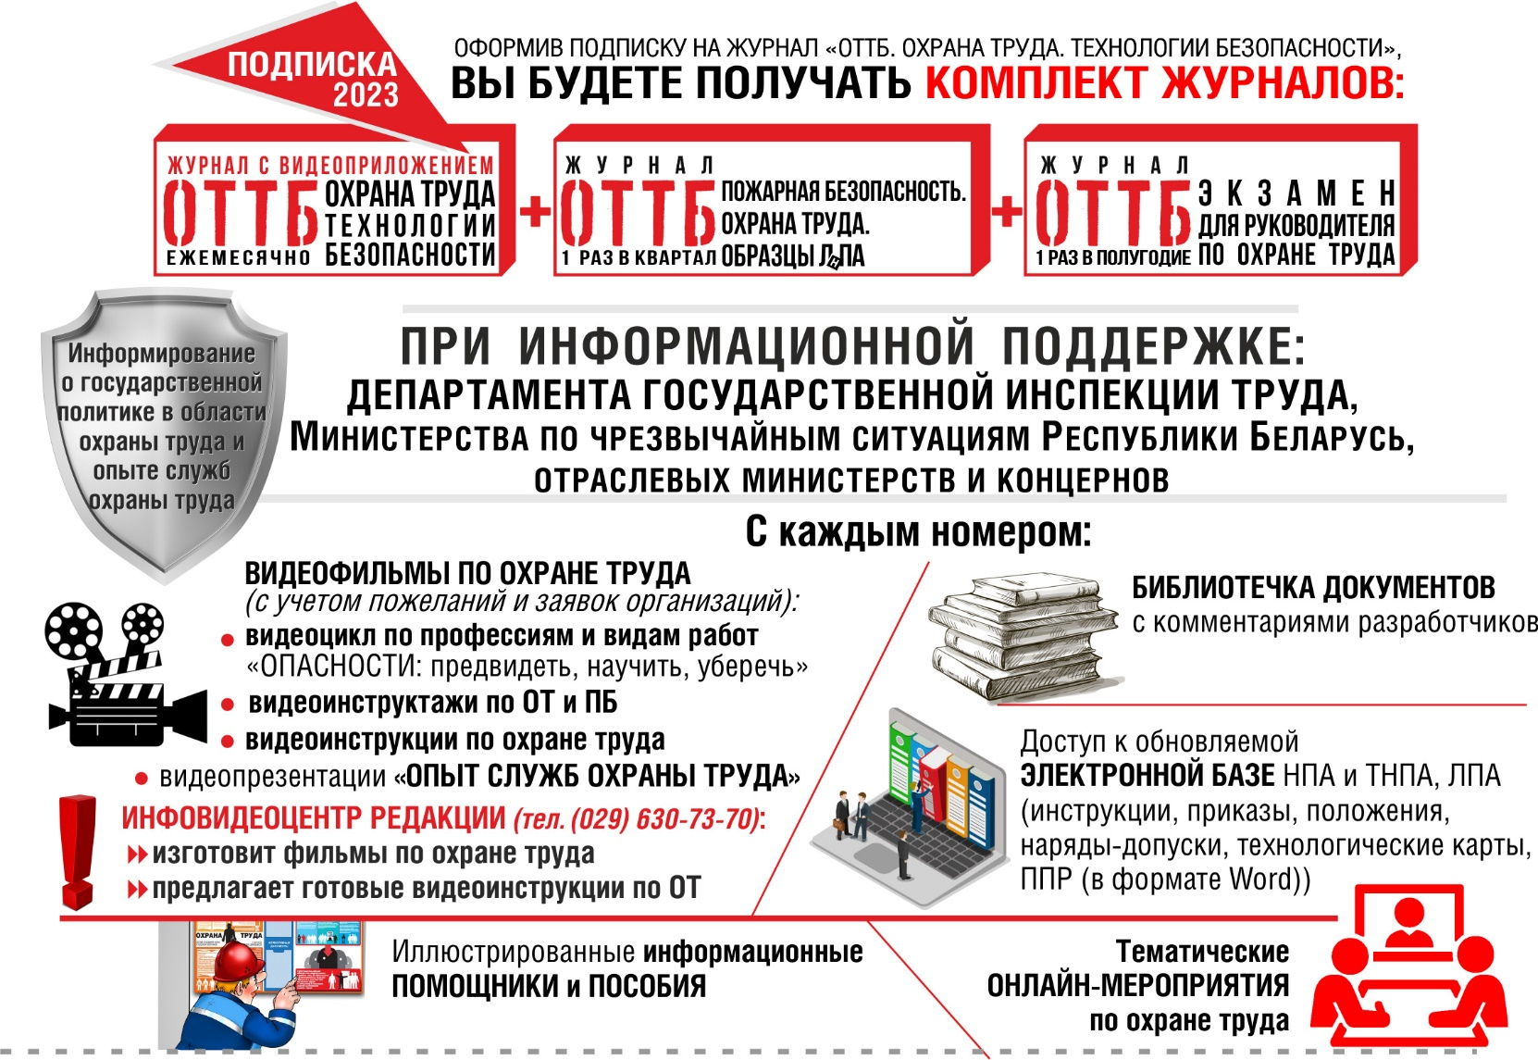
ПОЖАЛУЙСТА, УКАЗЫВАЙТЕ В ПЛАТЕЖНОМ ПОРУЧЕНИИ АДРЕС ДОСТАВКИ ЖУРНАЛА!
Счет-фактура № 108
от « ___» _____________20__г. Плательщик:____________________________________________________________________
Наименование | Ед-ца изм. | Кол-во  журналов | Цена  1 номера,  без НДС,  руб. | Скидка, % | Цена 1 номера с учетом скидки без НДС, руб. | Стоимость  с учетом скидки без НДС, руб. | Ставка НДС,  % | Сумма НДС, руб. | Всего  с НДС,  руб.
 |  | Кол-во экземпля-ров одного журнала
Журнал «ОТТБ. Охрана труда. Технологии безопасности» № 1–3 (январь – март)/ 2023г. | Номер | 3 | 59,00 | 10,00 | 53,10 | 159,30 | 20 | 31,86 | 191,16
 | Экзем-пляр | 1
Сумма к оплате: | Сто девяносто один белорусский рубль 16 копеек
Настоящий счет-фактура приравнивается к договору поставки товара и является протоколом согласования цен. Цена согласно Прейскуранту № 22 от 08.08.2022г.
Товар приобретается для собственного потребления и предоставляется только после перечисления Плательщиком денежных средств по настоящему счету-фактуре на условиях 100% предоплаты. Оплата данного счета-оферты (ст. 402 ГК РБ) свидетельствует о заключении сделки купли-продажи в письменной форме (п. 3 ст. 404 и п. 3 ст. 408 ГК РБ).
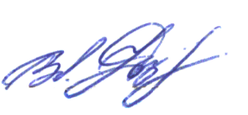

Главный редактор В.Г. Глушанков
средства массовой информации

Получатель: ООО «НИЦ «Магистр». УНП 300325070. ОКПО 28824837
IBAN: BY49ALFA30122234590050270000 в ЗАО «Альфа-Банк». БИК: ALFABY2X
Адрес банка: 220013, г. Минск, ул. Сурганова, 43-47
Юридический адрес: 220013, г. Минск, ул. П. Бровки, 30, корп. 2, к. 77
Почтовый адрес: 220004, г. Минск, ул. Короля, 2, к. 508
Редакция: тел./факс +375(17) 388-08-30, +375 (44) 708-20-00, +375 (44) 709-39-42
Сайт: www.trudohrana.org или www.ОТТБ.бел
E-mail: ottb@magister.by

Свидетельство о регистрации СМИ №1710 выдано Министерством информации Республики Беларусь 10.06.2014, перерегистрировано 25.09.2015. Свидетельство о государственной регистрации распространителя печатных изданий №3/ 940 выдано Министерством информации Республики Беларусь 30.04.2015.

